**ĐỀ THI THỬ SỐ 3 NĂM 2019**

**Câu 1.** Cho biểu thức Mệnh đề nào sau đây đúng ?

1. Giá trị của biểu thức là số nguyên
2. Giá trị của biểu thức là số hữu tỉ
3. Giá trị của biểu thức là số vô tỉ
4. Giá trị của biểu thức là số nguyên dương

**Câu 2.**Cho Với so sánh với 



**Câu 3.**Cho . Tìm nghiệm của phương trình 



**Câu 4.**Cho Số nghiệm của phương trình là :



**Câu 5.** Rút gọn ta được kết quả . Tìm tất cả các giá trị của để 

Không tồn tại 

**Câu 6.** Hàm số được viết lại :



**Câu 7.**

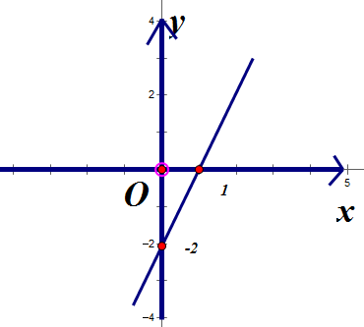

Đồ thị hinh trên biểu diễn hàm số nào sau đây :



**Câu 8.** Đồ thị trong hình vẽ biểu diễn hàm số nào sau đây ?

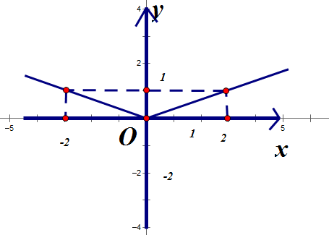



**Câu 9.** Phương trình đường thẳng đi qua hai điểm và là :



**Câu 10.**Trong mặt phẳng cho đường thẳng có phương trình Tìm để đường thẳng đi qua gốc tọa độ



**Câu 11.**Phương trình đường thẳng đi qua giao điểm của và và song song với đường thẳng là :



**Câu 12.**Tìm tất cả các giá trị của tham số để đường thẳng vuông góc với đường thẳng 



**Câu 13.**Biết rằng đồ thị hàm số đi qua điểm và có hệ số góc

là Tính tích 



**Câu 14.**Tìm giá trị thực của để hai đường thẳng và cắt nhau tại một điểm nằm trên trục tung



**Câu 15.**Tìm tất cả các giá trị thực của để hai đường thẳng và  cắt nhau tại một điểm nằm trên trục hoành



**Câu 16.** Tìm phương trình đường thẳng Biết đường thẳng đi qua điểm và tạo với hai tia một tam giác có diện tích bằng 4



**Câu 17.**Hệ phương trình nào sau đây vô nghiệm



**Câu 18.**Cho các đường thẳng Tìm tất cả các giá trị của để ba đường thẳng đồng quy



**Câu 19.**Phương trình có bao nhiêu nghiệm nguyên dương ?



**Câu 20.**Cho hệ phương trình Tìm tất cả các giá trị của để hệ phương trình đã cho có nghiệm duy nhất.



**Câu 21.**Cho hệ phương trình .Tìm tất cả các giá trị nguyên của để hệ phương trình có nghiệm nguyên duy nhất .

**Câu 22.** Ba bình có dung tích tổng cộng là lít. Nếu đổ đầy nước vào bình thứ nhất rồi lấy bình thứ nhất rót vào hai bình kia thì hoặc bình thứ ba đầy nước còn bình thứ hai chỉ được nửa thể tích của nó, hoặc bình thứ hai đầy nước còn bình thứ ba chỉ được một phần ba thể tích của nó. Thể tích bình lần lượt là :



**Câu 23.**Một ô tô đi từ Hà Nội và dự định đến Huế lúc trưa. Nếu xe đi với vận tốc thì sẽ đến Huế chậm hơn dự định là giờ. Nếu xe chạy với vận tốc thì sẽ đến Huế sớm hơn dự định giờ. Tính độ dài quãng đường từ Hà Nội đến Huế và thời điểm xuất phát

1. sáng C. sáng
2. sáng sáng

**Câu 24.**Phương trình có nghiệm duy nhất khi và chỉ khi :



**Câu 25.** Phương trình Phương trình có nghiệm khi :



**Câu 26.**Tìm số nguyên nhỏ nhất sao cho phương trình : vô nghiệm



**Câu 27.**Cho phương trình Phương trình có ba nghiệm phân biệt khi :



**Câu 28.**Điều kiện cần và đủ để phương trình có hai nghiệm phân biệt cùng dấu khi :



**Câu 29.**Điều kiện cần và đủ để phương trình với giá trị nào của thì phương trình có hai nghiệm thỏa mãn hệ thức 

Không có m thỏa mãn

**Câu 30.**Với giá trị nào của thì phương trình có nghiệm thỏa mãn 



**Câu 31.**Tìm tất cả các giá trị của để phương trình có hai nghiệm và đạt giá trị nhỏ nhất ?



**Câu 32.**Tìm tất cả các giá trị của để Parabol cắt đường thẳng tại hai điểm phân biệt sao cho diện tích tam giác bằng 



**Câu 33.**Tìm tất cả giá trị của tham số để đường thẳng tiếp xúc với Parabol 



**Câu 34.**



Từ một ngọn đèn biển cao so với mực nước biển, người ta nhìn thấy một hòn đảo dưới góc so với đường nằm ngang chân đèn (hình trên). Tính khoảng cách từ đảo đến chân đèn (làm tròn đến hàng phần nghìn)



**Câu 35.**



Để nhìn thấy đỉnh của một vách đá dựng đứng, người ta đã đứng tại điểm P cách chân vách đá một khoảng và nhìn lên một góc so với đường nằm ngang (hình bên). Hãy tính độ cao của vách đá (làm tròn đến hàng phần nghìn)



**Câu 36.** Tính trong hình dưới (làm tròn đến hàng phần trăm )





**Câu 37.**



Cho hình bên, biết . Gọi là điểm trên sao cho . Tính và diện tích tam giác (làm tròn đến hàng phần nghìn).



**Câu 38.** Cho tam giác cân tại A, nội tiếp đường tròn Đường cao cắt đường tròn ở Tính số đo góc 



**Câu 39.**Tam giác cân tại A, đường cao Tính bán kính của đường tròn ngoại tiếp tam giác 



**Câu 40.**Cho đường tròn . Vẽ hai dây cung vuông góc với nhau. Tính diện tích lớn nhất của tứ giác 



**Câu 41.** Trong các câu sau, câu nào **sai ?**

1. Hai đường tròn tiếp xúc ngoài tại thì A thuộc đoạn thẳng nối tâm
2. Hai đường tròn tiếp xúc trong tại A thì A thuộc đoạn nối tâm
3. Nếu hai đường tròn và không giao nhau thì 
4. Nếu hai đường tròn và  tiếp xúc trong thì 

**Câu 42.**Tính bán kính đường tròn tiếp xúc với tất cả các cạnh của hình vuông biết 



**Câu 43.** Cho tứ giác nội tiếp và Tính số đo 



**Câu 44.**Cho hai điểm cố định và góc không đổi là điểm thay đổi sao cho Khi đó di động trên đường nào ?

1. Đường tròn đường kính  C. Một cung tròn
2. Đường trung trực của đoạn  D. Hai cung tròn.

**Câu 45.**Cho hình vuông nội tiếp đường tròn tâm O, bán kính Điểm bất kỳ thuộc cung nhỏ thì số đo của góc bằng:

Không tính được

**Câu 46.**Cho hình vẽ, biết Tính bán kính đường tròn





**Câu 47.**Cho hình vẽ. Số đo bằng:

|  |  |
| --- | --- |
|  |  |

**Câu 48.**Tam giác cân tại A nội tiếp đường tròn . Gọi là tâm đường tròn nội tiếp tam giác. Các đường phân giác của tam giác lần lượt cắt đường tròn tại D và E. Tứ giác là hình gì ?

1. Hình thang và không là hình bình hành
2. Hình bình hành và không là hình thoi
3. Hình thoi và không là hình chữ nhật
4. Hình chữ nhật

**Câu 49.**Cho tam giác nội tiếp đường tròn .Đường phân giác trong và ngoài của góc cắt đường thẳng theo thứ tự tại và E sao cho Tính 



**Câu 50.**Trong mặt phẳng, cho hai điểm cố định phân biệt. Với điểm thỏa mãn thì điểm M

1. Thuộc một đường có bán kính bằng 
2. Thuộc một đường tròn bán kính bằng 
3. Thuộc một đường tròn bán kính bằng 
4. Thuộc một đường tròn đường kính bằng 